Муниципальное бюджетное общеобразовательное учреждение

«Барсовская средняя общеобразовательная школа №1»

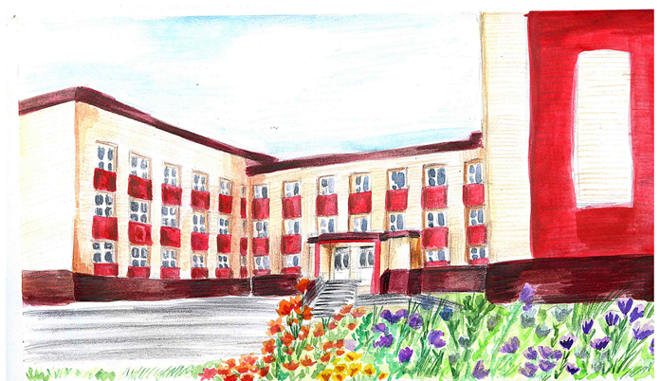

**БУДУЩЕЕ НАЧИНАЕТСЯ ЗДЕСЬ**

**Программа**

**пришкольного лагеря с дневным пребыванием детей**

**военно-патриотического направления**

«ДВИЖЕНИЕ ПЕРВЫХ»

Возраст детей 7-18 лет

Срок реализации один год

пгт.Барсово

2023 год

**Паспорт программы**

|  |  |  |
| --- | --- | --- |
| 1. | **Наименование программы** | Программа пришкольного лагеря с дневным пребыванием детей «Движение первых» |
| 2. | **Направление деятельности/профиль программы, смены** | Программа лагеря с дневным пребыванием военно - патриотического направления на базе МБОУ «Барсовская СОШ №1» Сургутского района |
| 3. | **Основания для разработки программы** | Конвенция ООН о правах ребенка.  Конституция Российской Федерации.  Федеральный закон «Об образовании в Российской Федерации» от 29.12.2012 г. 273-ФЗ.  Федеральный закон «Об основных гарантиях прав ребенка в Российской  Федерации» от 21.12.2004 г. № 170-ФЗ.  Протокол заседания коллегии Министерства обороны Российской Федерации от 27 октября 2017 г. № 22.  Методические рекомендации Минпросвещения России «О летней оздоровительной кампании 2023 года»  Методические рекомендации «Об использовании государственных символов Российской Федерации при обучении и воспитании детей и молодежи в образовательных организациях, а также организациях отдыха детей и их оздоровления» |
| 4. | **Место реализации, организация, адрес, тел., электронная почта** | МБОУ «Барсовская СОШ №1»,  628450, Тюменская область, Ханты-Мансийский автономный округ, Сургутский район, пгт. Барсово,  ул. Мостостроителей, 9, тел. 8(3462)74 04 65  e-mail:barsovo1@mail.ru |
| 5. | **Срок реализации** | Весенняя смена - 20.03.2023г-24.03.2023г.  Летняя смена- 01.06.2023г.- 26.06.2023г.  Осення смена – 30.10.2023г.-03.11.2023г. |
| 6. | **Контингент участников (количество, возраст, принцип участия)** | 85 детей, 6-17 лет |
| 7. | **ФИО автора/авторской группы** | Кочубей О.П., Решеткова Н.В. |
| 8. | **Команда реализаторов проекта** | Кочубей О.П.-начальник лагеря  Сотрудники лагеря |
| 9. | **Краткое описание идеи программы** | Детский возраст является наиболее оптимальным для системы патриотического воспитания, так как это период самоутверждения, активного развития социальных интересов и жизненных идеалов. Патриотическое воспитание детей в системе образования осуществляется по нескольким направлениям: спортивно-оздоровительное, военно-патриотическое, трудовое, экологическое, «Точка роста» и включает различные мероприятия, направленные на укрепление здоровья детей; развитие трудовых, физических навыков , волонтерское движение. Для эффективного решения проблем патриотического воспитания необходим именно комплексный подход, предполагающий вовлечение обучающихся в непрерывный образовательный процесс, создание соответствующей среды, обеспечивающей дальнейшее развитие патриотизма и гражданственности как духовной составляющей личности. Это свидетельствует о необходимости продолжения работы, направленной на решение всего комплекса проблем воспитания программными методами, в том числе в условиях школьного лагеря. |
| 10. | **Цель программы** | Создание условий для совместной деятельности детей и взрослых, направленных на формирование личностных качеств ребенка, приобретение нового социального опыта; обеспечения полноценного отдыха, оздоровления и занятости детей, патриотическое и нравственное воспитание, творческое развитие, формирование устойчивой гражданской позиции, чувства верности Отечеству, и личной ответственности за судьбу страны через участие в массовом всероссийском движении «Движение первых» (РДДМ). |
| 11. | **Задачи программы** | 1.Обеспечить непрерывность процесса обучения и воспитания воспитанников в период отдыха через организацию интересного, полезного и полноценного отдыха.  2.Создать условия для приобретения социального опыта и успешной реализации себя в разнообразной деятельности, утверждая свои права и личную индивидуальность.  3.Развивать социальную активность, лидерские качества, формировать компетенции, связанные с самоорганизацией и организации других.  4. Стимулировать интерес к истории родного края, способствовать расширению кругозора воспитанников через изучение краеведческого материала, встречи с ветеранами Великой Отечественной войны, тружениками тыла, интересными людьми;  6. Создать условия для приобретения обучающимися новых знаний, умений, навыков и компетенций в области естественно-географических, исторических и технических наук, физической культуры и спорта, основ безопасности жизнедеятельности. |
| 12. | **Основные механизмы реализации** | Подготовительная работа (подготовка методического и документационного сопровождения Программы лагеря).  Основной этап работы (реализация Программы лагеря).  Заключительный этап (психолого-социально-педагогический анализ результатов). |
| 13. | **Основные формы работы с детьми** | Применяются игровые формы работы:  - презентации, проектная деятельность, викторины, беседы, конкурсы, спортивные и интеллектуальные игры, соревнования, тематические дни, занятия в «Точке роста», экскурсии, тренинги, выставки творческих работ, волонтёрское движение, конкурсы рисунков, концерты, утренняя зарядка. |
| 14. | **Ожидаемые результаты** | - Приобщение к деятельности движения «ЮНАРМИЯ».  - Воспитание в детях любви к Отечеству, гордости за Вооруженные Силы, привитие интереса к военной истории России, культуре, традициям и обычаям родного края, бережного отношения к природе.  - Формирование первоначальных профориентационных установок.  - Расширение кругозора обучающихся, развитие их познавательных интересов.  - Укрепление физического и психического здоровья детей, его закалки.  - Развитие индивидуальных способностей школьников, приобщение к труду и творческой деятельности.  - Охват организованным отдыхом детей, находящихся в период каникул дома.  - Создание необходимых условий для самореализации обучающихся в различных сферах деятельности.  - Улучшение отношений в детской среде. Укрепление дружбы и сотрудничества между детьми разного возраста. |
| 15. | **Основные ресурсы** | Кадровое обеспечение.  Организационно-методическое обеспечение.  Материально-техническое обеспечение.  Формы реализации. |
| 16. | **Бюджет программы** | Финансирование лагеря осуществляется за счет бюджетных средств. |

**МИССИЯ ДВИЖЕНИЯ ПЕРВЫХ**

***БЫТЬ С РОССИЕЙ***

***БЫТЬ ЧЕЛОВЕКОМ  
БЫТЬ ВМЕСТЕ  
БЫТЬ В ДВИЖЕНИИ  
БЫТЬ ПЕРВЫМ***

**1 Пояснительная записка**

Воспитание патриотизма - любви к Родине - это одна из важнейших задач нашего общества. Любящий Родину должен любить ее не абстрактно, а прикладывая все возможные силы на ее благо. Любящий Родину должен понимать значение слова «Родина», ясно представлять себе все составляющие этого понятия. В соответствии со стратегическими целями государства по обеспечению стабильного и устойчивого социального развития, укрепления обороноспособности страны приоритетным направлением воспитательной работы с детьми сегодня становится патриотическое воспитание, которое направлено на формирование государственно-патриотического сознания юных граждан России как важнейшей ценности, одной из основ духовно-нравственного единства общества. Детский возраст является наиболее оптимальным для системы патриотического воспитания, так как это период самоутверждения, активного развития социальных интересов и жизненных идеалов. Патриотическое воспитание детей в системе образования осуществляется по нескольким направлениям: спортивно-оздоровительное, военно-патриотическое, трудовое, экологическое и включает различные мероприятия, направленные на укрепление здоровья детей; развитие трудовых, физических навыков, психологической устойчивости в нестандартных условиях. Для эффективного решения проблем патриотического воспитания необходим именно комплексный подход, предполагающий вовлечение обучающихся в непрерывный образовательный процесс, создание соответствующей среды, обеспечивающей дальнейшее развитие патриотизма и гражданственности как духовной составляющей личности. Это свидетельствует о необходимости продолжения работы, направленной на решение всего комплекса проблем воспитания программными методами, в том числе в условиях школьного лагеря, и об актуальности данного направления деятельности.

***Программа деятельности*** пришкольного лагеря с дневным пребыванием детей ориентирована на создание социально значимой психологической среды, дополняющей и корректирующей воспитание. Программа универсальна, так как может использоваться для работы с детьми из различных социальных групп, разного возраста, уровня развития и состояния здоровья. Программа включает в себя разноплановую деятельность, объединяет различные направления оздоровления, образования, воспитания в условиях лагеря.

***В основу программы*** «Движение первых» легли идеи духовно – нравственного развития, социального развития, физического развития, интеллектуального развития воспитанников.

***Педагогическая идея программы*** «Движение первых»

Педагогическая целесообразность программы «Движение первых» состоит в создании условий для формирования, проявления и развития активной жизненной позиции детей и подростков. Разработка ряда обучающих занятий в рамках деятельности ребенка во временном детском коллективе позволяет создать все благоприятные условия для его социализации. Программа ориентирована в том числе на выявление и реализацию лидерского потенциала ребенка, также на помощь подростку более полно и объективно осознавать свой лидерский потенциал и пути его развития в рамках лично - и общественно- полезной деятельности. Программа «Движение первых» основывается на воспитании гражданской позиции, развитии коммуникативной культуры личности, самостоятельности.

***Актуальность программы:***

В силу существующих перемен, происходящих сегодня в России, становление гражданского общества и правового государства во многом зависит от уровня гражданского образования и воспитания. Общество нуждается в информированной и компетентной личности, принимающей самостоятельные решения и способной нести ответственность за свои поступки. Углубленное знакомство с отечественной историей и культурой, деятельностью замечательных людей, изучение корней своей семьи, истории малой Родины оказывают непосредственное воздействие на формирование жизненных идеалов, помогает найти образы для подражания. Настоящая программа определяет общую стратегию, направления, содержание и механизмы формирования гражданина свободной, богатой, сильной духом страны. Прикосновение к достижениям выдающихся людей усиливает чувство любви к Родине, своему народу, вызывает искреннее уважение и переживание, оставляет след на всю жизнь, а приобретенные знания оказываются полезными в будущем.

***Новизна программы***

Новизна заключается в том, чтобы, использовать игровые формы (ИКТ - Игровые компьютерные технологии «Точка роста»). Приобщить детей к системе участия в культурных, спортивных мероприятиях, исторических олимпиадах, участие в добровольческой деятельности, участие в волонтерской деятельности, воспитание настоящего гражданина России.

***Цель программы***

Создание условий для совместной деятельности детей и взрослых, направленных на формирование личностных качеств ребенка, приобретение нового социального опыта; обеспечения полноценного отдыха, оздоровления и занятости детей, патриотическое и нравственное воспитание, творческое развитие, формирование устойчивой гражданской позиции, чувства верности Отечеству, и личной ответственности за судьбу страны через участие в массовом всероссийском движении «Движение первых» (РДДМ).

***Задачи программы***

1.Обеспечить непрерывность процесса обучения и воспитания воспитанников в период отдыха через организацию интересного, полезного и полноценного отдыха.

2.Создать условия для приобретения социального опыта и успешной реализации себя в разнообразной деятельности, утверждая свои права и личную индивидуальность.

3.Развивать социальную активность, лидерские качества, формировать компетенции, связанные с самоорганизацией и организации других.

4. Стимулировать интерес к истории родного края, способствовать расширению кругозора воспитанников через изучение краеведческого материала, встречи с ветеранами Великой Отечественной войны, тружениками тыла, интересными людьми;

6. Создать условия для приобретения обучающимися новых знаний, умений, навыков и компетенций в области естественно-географических, исторических и технических наук, физической культуры и спорта, основ безопасности жизнедеятельности.

**Контингент участников**

Участниками данной программы являются учащиеся школы в возрасте от 7 до 16 лет в количестве 85 человек. Данная программа используется для работы с детьми 1 - 9 класса, разного пола и уровня развития, поэтому она включает в себя разноплановую деятельность, объединяет различные направления оздоровления, образования, воспитания в условиях лагеря.

2 **Концептуальный подход**

Изменение ценностных ориентаций заметно в настоящее время во всех сферах жизни общества. Решение ряда проблем в жизни страны во многом зависит от уровня сформированности гражданской ответственности, гражданской позиции у подрастающего поколения, потребности в духовно-нравственном совершенствовании, уважения к историко-культурному наследию своего народа и народа России. Духовность заключается в любящем отношении к другому, в приоритетности интересов другого над собственными. Духовность представляет собой в высшей степени сложную совокупность общечеловеческих норм и ценностей. Погружая ребенка в атмосферу лагеря мы даем ему возможность открыть в себе положительные качества в себе, ощутить значимость собственного «Я» выйти на новый уровень общения**.**

**3. Методическое сопровождение**

***Основными методами организации деятельности являются:***

Метод игры (игры подбираются воспитателями в соответствии с поставленной целью)

Методы театрализации

Методы состязательности

Метод коллективной творческой деятельности

***Психологические услуги***

Психологические услуги предоставляются в следующих формах:

1. Проведение воспитательно-профилактической работы с детьми в целях предотвращения или устранения негативных психологических факторов
2. Беседы с детьми по налаживанию и поддерживанию их межличностных взаимоотношений
3. Использование методики «Арт – терапии »

Буквально этот термин так и переводится – «терапия искусством» (art – искусство). Конечно же, *рисование* – это тоже искусство. Поэтому оно является одним из видов арт-терапии.

Рисуночные тесты сами по себе – это диагностические методики, поэтому они не являются арт-терапией. Но они могут применяться в арт-терапии при условии применения определенных художественных материалов с обязательным погружением человека в свои чувства и переживания.

Итак, сначала – проективные рисуночные тесты, потом – арт-терапия. Сначала выявляем проблемы человека с помощью рисуночных тестов, потом их решаем при помощи арт-терапии.

Можно выделить 3 метода в арт-терапии: классический, современный и синтезированный.

Классическая арт-терапия – это использование в работе с человеком  только визуальных видов творчества: живописи, графики, фотографии, рисования и лепки.

Современная арт-терапия насчитывает намного больше видов методик. Их мы и рассмотрим ниже.

Артсинтезтерапия – это  комплексный метод, который называют арт-терапией 21-го века. Он основан на использовании семи видов искусств в единой системе, т.е. на сочетании живописи,  стихосложения, драматургии, театра, риторики, ассоциаций, пластики.

Современные виды арт-терапии:

библиотерапия  (чтение литературы)

видеотерапия (просмотр кинофильмов, мульттерапия)

глинотерапия (работа с глиной)

драматерапия (театр и актерское мастерство)

игротерапия (терапия через игру, игровые ситуации)

изотерапия (рисование, живопись, графика)

звукотерапия (основана на частотном колебании различных звуков и их влиянии на организм, например, звуки природы, музыкотерапия)

лепка из пластилина

мандалотерапия (рисование сакральных кругов — мандал)

маскотерапия (перевод внутренних  проблем человека в  материю маски)

оригами (изготовление фигур из бумаги)

песочная терапия (работа с песком)

сказкотерапия (проигрывание и анализ сказок)

танцевальная терапия

фототерапия (работа с фотографиями)

цветотерапия (лечение цветом)

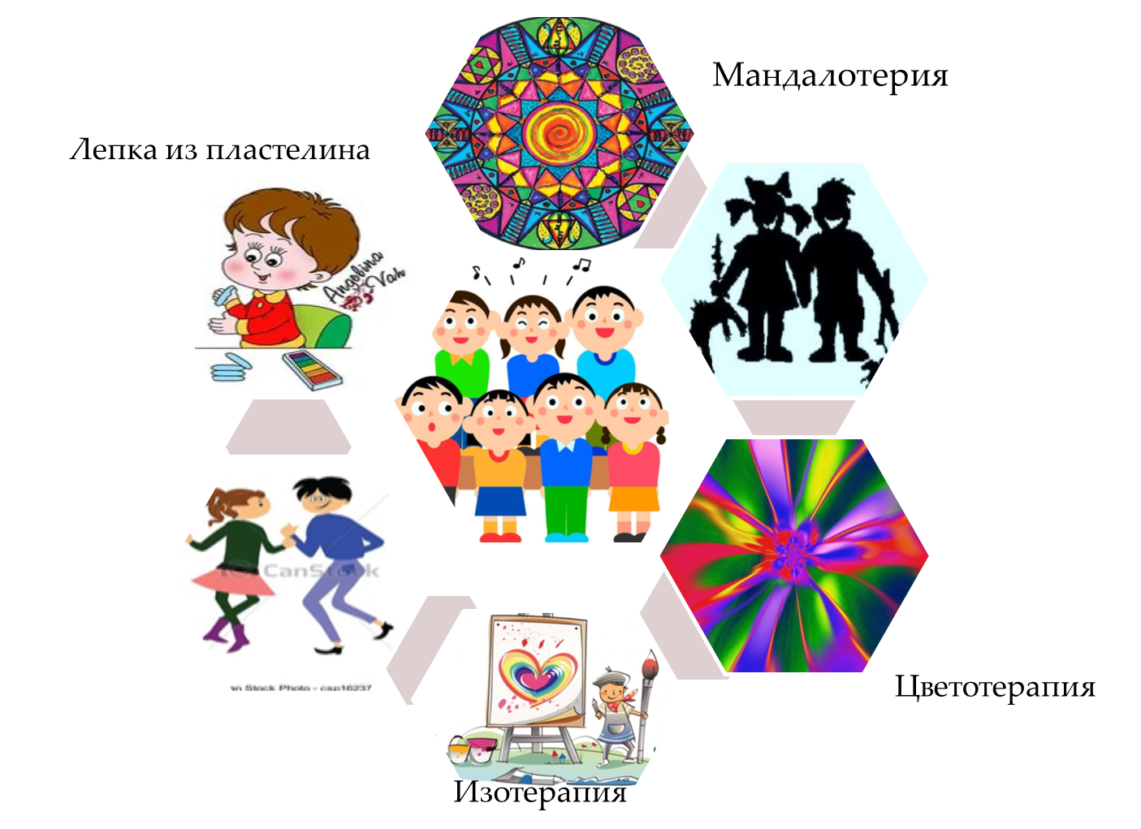

***Ведущей технологией*** программы является игровая. Сопутствующими технологиями являются коммуникативная, групповая. Эти технологии обеспечат достижение поставленных организационных и методических целей. Игровая технология раскроет творческий потенциал ребенка, интерес к созидательной деятельности, разовьет интеллектуальные и физические способности, сформирует навыки позитивного общения со сверстниками, лидерские и организаторские навыки, привлечет ребят к сознательному выбору активного и здорового образа жизни. В условиях лагеря широко используются методы:

|  |  |
| --- | --- |
| В обучении: | В воспитании: |
| практический (игры-упражнения, ролевые игры, тренировочные упражнения, самостоятельная работа);  наглядный (знакомство с вооружением и военной техникой Российской Армии, повседневной жизнью и бытом военнослужащих);  словесный (инструктажи, рассказ, беседы, объяснение, разъяснения). | методы формирования сознания личности направленные на формирование устойчивых убеждений (рассказ, дискуссия, пример);  методы организации деятельности и формирования опыта общественного поведения (воспитывающая ситуация, приучение, упражнения);  методы стимулирования поведения и деятельности (соревнования, поощрения). |

**4. Формы и методы работы**

Индивидуальные и коллективные формы работы в лагере осуществляются с использованием традиционных методов (презентации, проектная деятельность, викторины, беседы, конкурсы, спортивные и интеллектуальные игры, соревнования, тематические дни, занятия в «Точке роста», экскурсии, тренинги, выставки творческих работ, волонтёрское движение, конкурсы рисунков, концерты, утренняя зарядка.)

**5. Механизм реализации**

|  |  |
| --- | --- |
| **Направление** | **Содержание** |
| Творческий блок | - творческие конкурсы, игры, фестивали, мастер-классы;  - изобразительная деятельность (оформление отрядного уголка, выставки художественного творчества);  - концертные программы.  - коллективно-творческие дела;  - «огоньки», круг по итогам дня в отрядах;  - беседы, творческие встречи; |
| Спортивно-оздоровительный блок | -осмотр детей медицинским работником в начале и конце смены, ежедневный контроль за состоянием здоровья детей,  - соблюдение санитарно-гигиенических норм;  - утренняя зарядка;  - спортивные соревнования,  - спортивные акции в рамках проекта РДДМ  - занятия физкультурой в отрядах, командах, секциях.  - профилактические беседы; |
| Социально-полезныйблок | - элементы самообслуживания;  - трудовой десант (уборка помещений и территории);  - дежурство |
| Социально-педагогический, социально-психологический, профилактический блок | - инструктажи по технике безопасности для детей;  - соблюдение правил поведения в лагере;  - мероприятия по профилактике правонарушений;  - тематические беседы, проводимые медицинским работником;  - организация и работа органов детского самоуправления;  - мероприятия по сплочению коллектива воспитанников. |
| Духовно-нравственный и гражданско-патриотический блок | - проведение мероприятий и акций по направлениям Российского движения школьников;  - дебаты на темы патриотического воспитания и духовно-нравственное развитие  - беседы с экспертами и специалистами направлений. |

**Этапы реализации программы «Движение первых»**

Подготовительная работа (подготовка методического и документационного сопровождения Программы лагеря).

Основной этап работы (реализация Программы лагеря).

Заключительный этап (психолого-социально-педагогический анализ результатов)

*Содержание деятельности оздоровительной площадки включает следующие этапы реализации программы:*

1. **Подготовительный этап:**

* проведение совещаний при директоре по подготовке школы к летнему сезону, издание приказа по школе;
* разработка программы деятельности профильного отряда в рамках лагеря с дневной формой пребывания;
* создание материальной базы для реализации программы;
* подготовка методического материала для работников лагеря;
* отбор кадров для работы в лагере с дневным пребыванием детей;
* составление необходимой документации для деятельности лагеря (план-сетка, должностные обязанности, инструкции и т.д.);
* выявление и постановка цели развития коллектива и личности каждого ребёнка;
* подготовка к дальнейшей деятельности по программе.

1. **Основной этап:**

* реализация основной идеи программы;
* вовлечение учащихся в различные виды исследовательской деятельности;
* проведение тематических экскурсий;
* просмотр обучающих фильмов;
* оформление стенгазет;
* проведение интеллектуальных игр, конкурсов, викторин, праздников;
* работа над видеороликами.

1. **Заключительный этап:**

* подведение итогов работы отряда;
* оформление методического материала;
* выработка перспектив деятельности организации;
* анализ предложений, внесенных детьми, родителями, педагогами по деятельности профильной смены в будущем.

**6. Кадровое обеспечение**

1. Начальник лагеря

2. 8 воспитателей

3. учитель физической культуры

4. педагог-организатор

5. Обслуживающий персонал

Одной из основных задач организационного и методического обеспечения деятельности программы является профессиональная подготовка специалистов. Педагогический коллектив представлен педагогами МБОУ «Барсовская СОШ №1» имеющими опыт работы с детьми в пришкольных лагерях с дневным пребыванием. Для проведения спортивных мероприятий , привлекается учитель физической культуры. Подбор начальника лагеря, воспитателей осуществляет администрация школы. Начальник лагеря определяет функциональные обязанности персонала, руководит всей работой лагеря и несет ответственность за соблюдение распорядка дня, трудового законодательства, обеспечение здоровья и жизни воспитанников, планирует, организует и контролирует все направления деятельности лагеря. Воспитатель проводит воспитательную работу, организует активный отдых, несет ответственность за жизнь и здоровье воспитанников, следит за исполнением программы. Обязанности обслуживающего персонала определяются начальником лагеря.

Начальник лагеря, педагогический коллектив, обслуживающий персонал отвечают за соблюдение правил техники безопасности, выполнение мероприятий по охране жизни и здоровья воспитанников во время участия в соревнованиях, массовых и других мероприятиях

**7. Схема управления программой**

Участниками данной программы являются дети в возрасте от 7 от 18 лет.

Для организации работы по реализации программы:

- проводятся ежедневные планерки;

-составляются планы работы, где анализируются события дня

-проводится анкетирование в конце смены;

- оказывается методическая и консультативная помощь педагогам;

**8. Формы реализации программы**

Реализация целей и задач осуществляется по программе «Движение первых». Все воспитанники делятся на отряды. Каждый отряд планирует свою работу с учётом плана лагеря.

Данная программа по своей направленности является комплексной, т. е. включает в себя разноплановую деятельность, объединяет различные направления оздоровления, отдыха и воспитания детей в условиях тематической смены

Содержание программы реализуется через творческое, спортивно-оздоровительное, социально-полезное, социально-педагогическое, социально-психологическое, профилактическое, духовно-нравственное и гражданско-патриотическое направление, социальное, физическое направление и спорт, интеллектуальное развитие.

В лагере буде четыре отряда уже с готовыми направлениями и формами:

1й отряд – Экологи России

2й отряд – Волонтеры России

3й отряд – Юнармейцы

4й отряд – Патриоты России

В каждом отряде будет реализовываться свое направление и форма.

### ДУХОВНО-НРАВСТВЕННОЕ

помогает получить ценностную ориентацию, сформировать нравственную позицию, раскрыть духовный потенциал личности. Деятельность направлена на воспитание в воспитанниках доброты, сочувствия, совестливости, честности, верности, достоинства, любови к Родине, культуре. Большое внимание уделяется экологическому сознанию подростков, уважительному отношению к семье.

**СОЦИАЛЬНОЕ**

Помогает сформировать чувство ответственности за свои поступки и действия, инициативность, самостоятельность - качества, характеризующие настоящего гражданина своей страны. Подростки учатся взаимодействовать друг с другом; выявляют и анализируют вопросы развития гражданского общества, находят пути их решения через реализацию социально значимых проектов. Юнармейцы - это юноши и девушки, небезразличные к проблемам общества и страны, окружающей среды.

**ФИЗИЧЕСКОЕ РАЗВИТИЕ И СПОРТ**

Спорт развивает физическую форму и отлично компенсирует многочасовое пребывание за школьной партой и компьютером. Благодаря регулярным занятым спортом юнармейцы укрепляют своё здоровье, становятся сильными, ловкими и выносливыми. Участие в соревнованиях и в спортивных играх воспитывают у юнармейцев командный дух, развивают навыки слаженного взаимодействия в коллективе.

**ИНТЕЛЛЕКТУАЛЬНОЕ РАЗВИТИЕ**

создает условия для развития интеллектуального потенциала , способствуют формированию у подростков различных типов мышления, умению анализировать исторические процессы и события, делать самостоятельные выводы и обобщения, а также развивают навыки ораторского мастерства, позволяющие легко и свободно общаться, формирует положительную мотивацию к выполнению конституционного долга и готовит юношей к службе в Вооруженных Силах Российской Федерации.

**Режим дня**

08.30-09.00 – Сбор детей, зарядка. Выполнение традиционного комплекса физических упражнений, танцевальная разминка и разучивание флешмоба «Орлята учатся летать».

09.00-09.15 – Утренняя линейка. Перекличка отрядов, информация о предстоящих событиях дня, поднятие государственного флага РФ с исполнением гимна РФ, разучивание песен.

09.15-10.00 – Завтрак. Начинается с творческой презентации меню, которая включает информацию о пользе продуктов. Данная презентация может звучать по радио.

10.00-12.00 – Работа по программе лагеря, по плану отрядов, общественно-полезный труд, волонтерство, работа кружков и секций. Рекомендуется разделить работу на два занятия по 45 минут с перерывом между ними в полчаса, или на 45 минут и 60 минут с перерывом между ними в 15 минут. Обязательно чередование спокойного и активного видов деятельности.

12.00-13.00 – Оздоровительные процедуры. Рекомендуются подвижные игры и прогулки на свежем воздухе, принятие солнечных ванн.

13.00-14.00 – Обед. Знакомство отрядов с меню, представленным на обед.

14.00-14.30 – Свободное время. В это время дети могут поиграть в спокойные настольные игры, почитать книги, порисовать. Кроме того, педагог может использовать это время для подведения с детьми итогов дня, проведения анализа.

**Законы лагеря.**

* *Закон «Наше имя-отряд!»* Отряд живет и работает по программе лагеря и режиму дня.
* *Закон «Здоровый образ жизни!»* Береги свое здоровье.
* *Закон «Чистота и красота».* Соблюдай личную гигиену, содержи личные вещи и полученное имущество лагеря в чистоте и порядке. Относись бережно к имуществу лагеря.
* *Закон доброго отношения к людям.* Доброе отношение к людям это – постоянная готовность сделать что-то для радости другого человека, готовность поступиться личным в интересах коллектива
* *Закон «Уважение».* Если хочешь, чтобы уважали тебя, относись с уважением к другим.
* *Закон «Территория».* Без разрешения не покидай лагерь. Будь хозяином своего лагеря и помни, что рядом соседи: не надо мешать друг другу.
* *Закон «Зелень».* Ни одной сломанной ветки. Сохраним наш лагерь зеленым!
* *Закон «Рука молчания».* Этот закон учит уважать человеческое слово, человеческую мысль. Если человек поднимает руку, ему необходимо сообщить что-то важное людям. Каждому поднявшему руку - слово.
* *Закон «Распорядок дня».* Никому в лагере нельзя нарушать распорядка (опаздывать на зарядку, общелагерные сборы)
* Закон «Мотор». Долой скуку!
* *Закон «Выносливость».*Будь вынослив!
* *Закон «Дружба».* Один за всех и все за одного! За друзей стой горой!
* *Закон «Творчество».* Творить всегда, творить везде, творить на радость людям!
* *Закон точности.* Необходимо ценить каждую секунду. Все дела и сборы начинать в срок. Никогда не заставлять себя ждать – не отнимать тем самым у товарища драгоценные минуты.
* *Закон улыбки.* Живи для улыбки товарищей и сам улыбайся в ответ.
* *Закон песни.* С песней пожизни веселей.